السلام عليكم ورحمه الله وبركاته
كيف حالكم اخواني؟؟؟
اكيد في ناس تبي تنشئ موقع ومتعرفش كيف؟ وأكيد في ناس تحب يكون عندها منتدى في بي vb ومتعرفش من اين تبدأ ؟
في هذا الموضوع شرح بالتفصيل للاشياء التالية:
* التسجيل في استضافة مجانا ومش اي استضافة ! احسن واروع واسرع استضافة عرفتها !!
*كيفية عمل قاعدة بيانات في احسن لوحة تحكم. vista-panel
*تحميل اخر نسخة من منتدى في بي اخر اصدار وكيفية التعديل على ملف الكونفيك.
* شرح رفع النسخة الى السيرفر الموقع بالاف تي بي .
*واخيرا تركيب المنتدى.
-----------
ناتي الى شرح كيفية التسجيل في استضافة Mico Xplus .والتي تتميز بالسرعة والتحكم الكامل بالموقع ولوحة التحكم الخاصة فيستا بنل. في هذه الاستضافة تامن على موقعك من الاختراق ودلك لكونها تعطيك يوزر خاص للدخول الى لوحة التحكم فيستا بالاضافة الى اف تي بي وحجز الضومين داخل اللوحة....
مميزات اخرى :
1: ضومين الاستضافة قصير فهو : http://mx.ma وهدا ما يجعلنا لانفكر في البحث عن الضومين,,مثل co.cc , فمع الاستضافة رح يكون ضومينك قصير زحاليا تقريبا جميع الضومينا متاحة مثل : vb.mx.ma ..pics.mx.ma .. teaching.mx.ma ..man.mx.ma ..max.mx.ma نصيحتي بحجز مساحة فيها باسرع وقت,,,
2: هده الاستضافة تعطيك لوحة تحكم فيستا بنال,,والتي توفرها غالبا فقط الاستضافات المدفوعة,
3: قبل هده الاستضافة عملت حساب في 0fees.net ولان 0fees.net كان شوي طويل اضطررت الى عمل ضومين مجاني ,co.Cc واشتغلت على الموقع حتى صار يظهر في الصفحات الاولى لجوجل,,ولما قررت ان اسجل مع جوجل ادسنس للربح من موقعي من خلال عرض اعلانات جوجل...تم رفض طلبي لمرات عديدة,,,لماذا ياترى؟؟ لان ضونين موقعي .co.cc مجاني ولا تقبله جوجل,,, لكن مع هده الاستضافة انا استخدم ضومينها فقط يعني ضومين مدفوع ههه مش انا اللي اشتريته,,,هم يعني اصحاب الاستضافة خخ ميزة هه؟
شرح كيفية التسجيل
شركه Micro Xplus
لازم يكون الايميل المسجل غير مجانى يعنى لا ياهو و لا هوت ميل
بامكانك ان تسجل ببريد جى ميل او مكتوب او اى بريد غير الياهو والهوت ميل
يجب ان يكون البريد صحيح لان بيانات الاستضافه هتتبعت عليه
-----------------------
نبدأ الشرح
اضغط هنا
دى بيانات الاستضافه
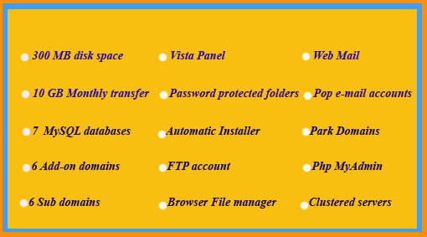
اضغط هنا للتسجيل
املى الاستمارة ببياناتك
حيث
username هو اسم موقعك
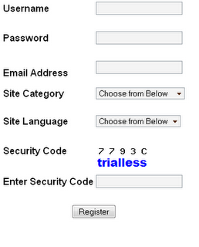
مثال
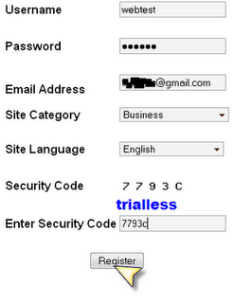
اكمل كما بالصورة

ضع الرمز التاكيدى
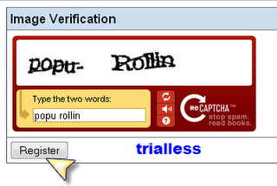
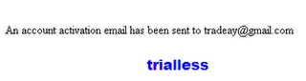
كده خلاص خلصنا عمليه التسجيل و سيتم توصيل رساله تاكيديه للايميل بالبيانات كامله
---------
قم بالدخول الى الرساله قم بالضغط على اللينك الاول
او بتحديد اللينك الثانى كالصورة وخده كوبى و الصقه فى العنوان
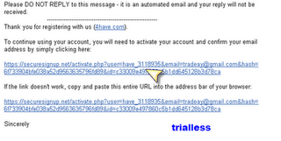
هذه هى بيانات المساحه
قم بحفظها
beita-159@live.fr
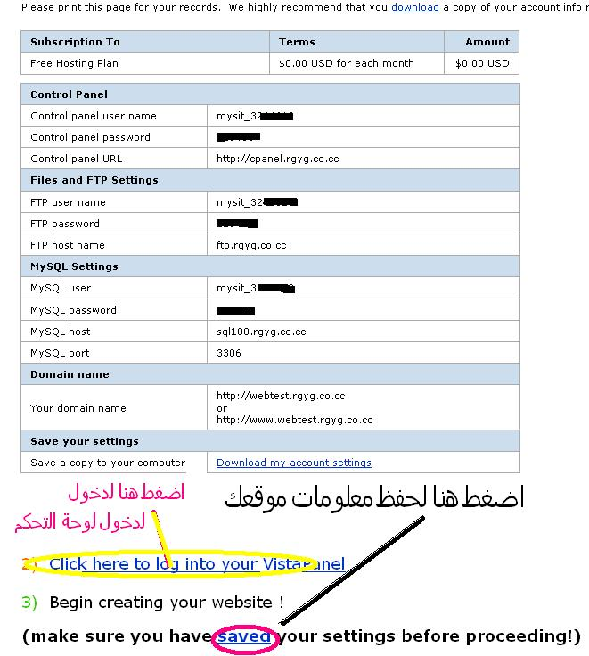
وكده التسجل فى الاستضافه خلص
-------------------------------------------
----------------------------------------------------------------------------
الان سنحتاج الى الدخول الى لوحة التحكم -- ادا لم تعرف كيف ..ادخل الى علبة البريد الوارد لايميلك الدي قمت بالتسجيل به في الإستضافة. افتح الايميل الدي وردك من الشركة وستجد فيه كل المعلومات التي تحتاجها للدخول الى لوحة التحكم.
تا بع الشرح بالصورة
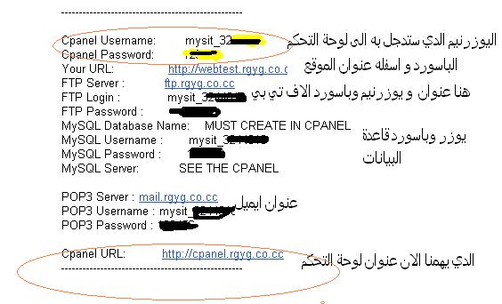
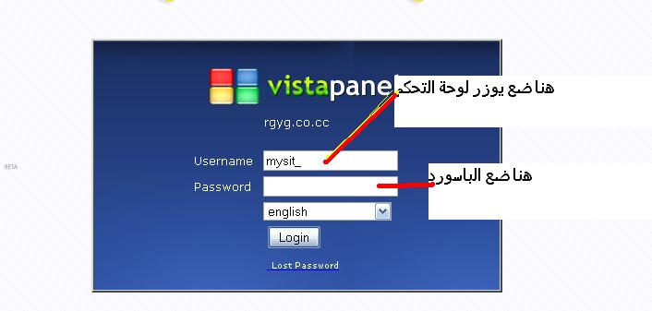
مبروك نجحت في الدخول الى لوحة التحكم سى بانل الرائعة
-----------------------------------------------------------------------------------------
الان نأتي الى شرح طريقة انشاء قاعدة بيانات في لوحة تحكم الموقع vista panel
تابعو الشرح بالصور:
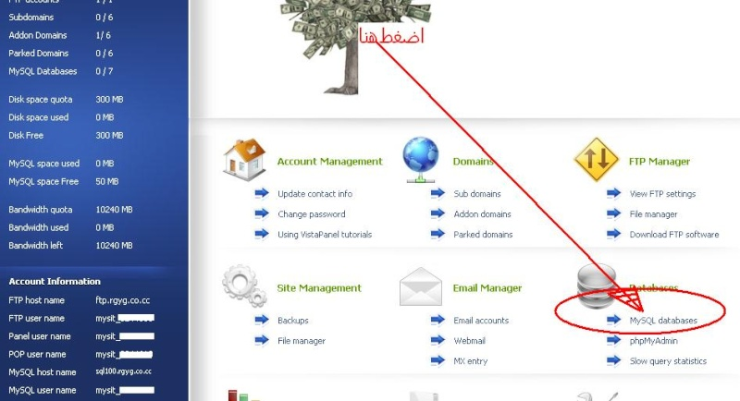
ثم
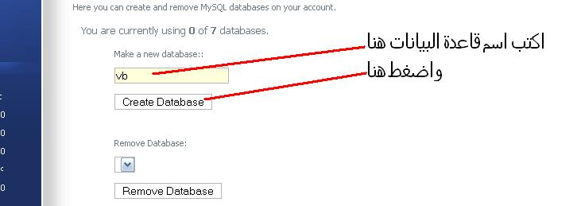
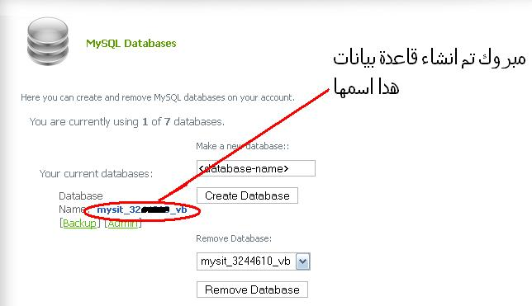
مبرووووووووووووووك
--------------------------------------------------------------------------------------------------------
المرحلة المهمة التي ينتظرها الجمييييع : انشاء منتدى في بي على الموقع: ونحن سنتعامل مع النسخة الفولادية 3.8.4 معربة بالكامل وقد تم نزع الكود 100 % ولله الحمد وهذا هو الأصدآر الثاني -وادا بدك نسخة اخرى كالاخيرة مثالا فقم بتحميلها من منتديات تطويورية وستجد ها ان شاء الله -
لمعرفة المزيد عن النسخة
اضغط هنا
لتحميل النسخة
اضغط هنا
بعد التحميل فك الضغط وتابع
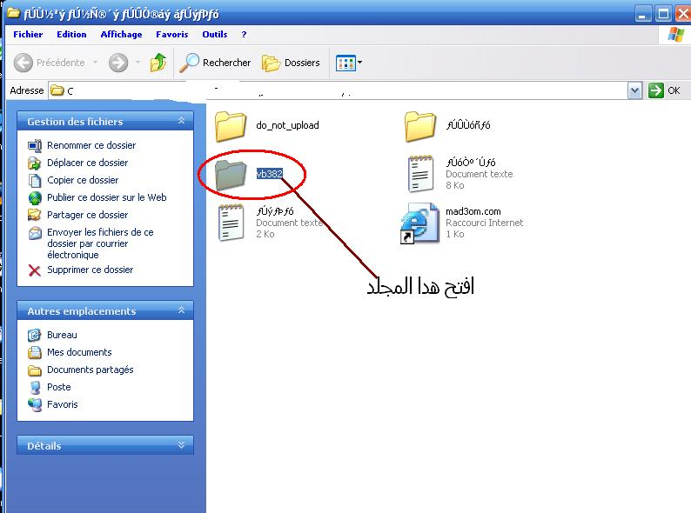
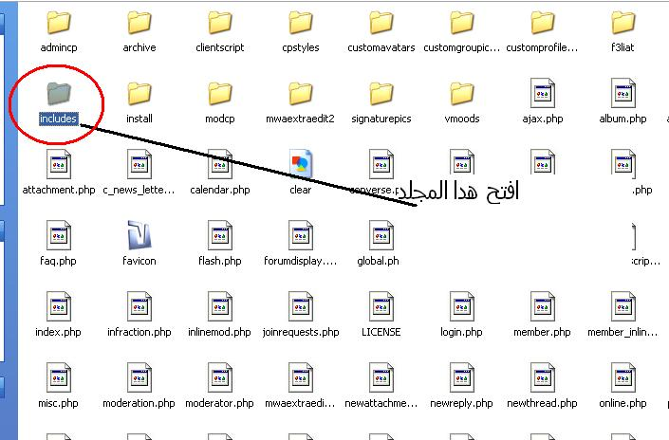
ابحث عن يسمى config.php و اعمل عليه دوبل كليك ---تابع كما في الصورة
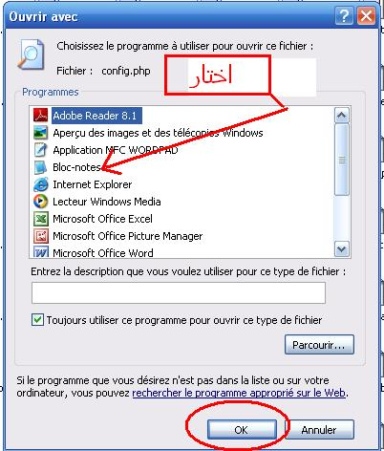
لاحظ المظلل بالاصفر تابع الصور وستفهم
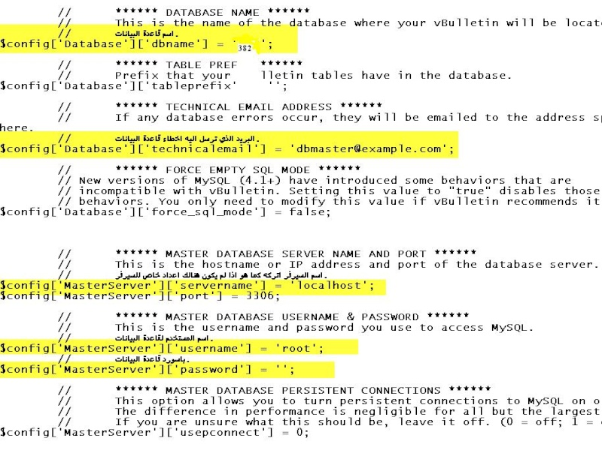
الان قم التعدل على ملف لكونفيك بادخال بيانات موقعك وقاعدة البيانات انظر الصورة
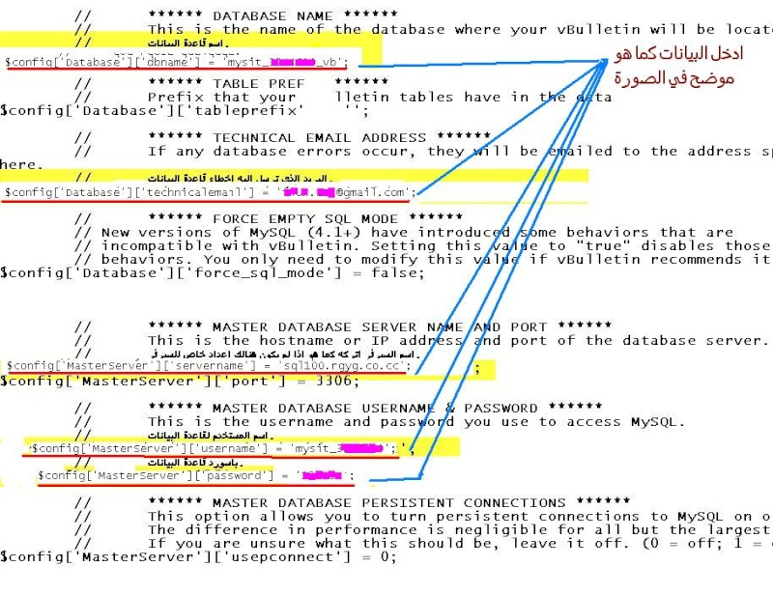
والان قم بحفظ الملف
-----------------------------
الان ارجو الانتباه
والان اخواني بعد التعديل على المجلد
ناتي لرفعه عبرالاف تي بي
سنحتاج هنا
حمل برنامج رفع الملفا ت
ftp أو file zilla
بدون ضغط
هنا
او من هنا
مضغوطة : https://www.ohloh.net/projects/filez....3.1_win32.zip
بعد التحميل قم بفك الضغط
قم بتثبيته وبعد ذلك قم بفتح البرنامج
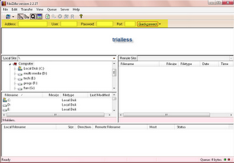
الشريط المحدد بالاصفر
سنقوم بادخال البيانات فيه
لاحظ ان البيانات هى البيانات اللى كانت فى الخطوة دى
اليوز
ftp username
ftp p*****word
frp host name
ftp username = user
ftp p*****word = p***** word
frp host name = address
port = 21
لان تم الدخول
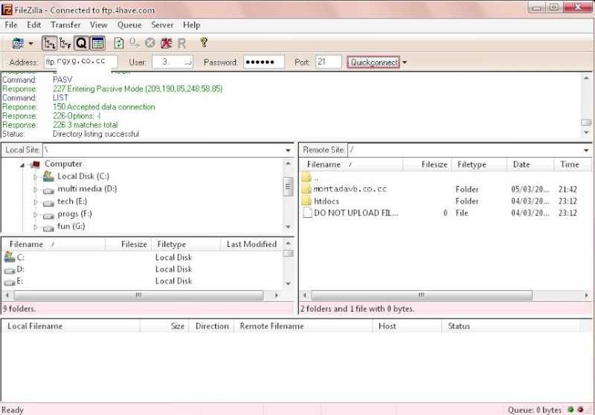
م بالدخول الى اليوزر اللي انت ختاره مثل
vb.mx.ma
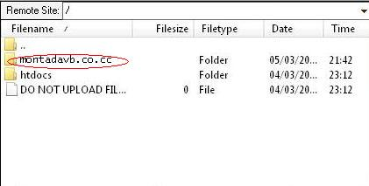
اعمل دوبل كليك على htdocs
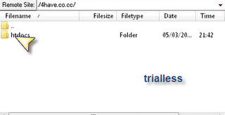
الان ناتي الى رفع نسخة المنتدى الى الموقع
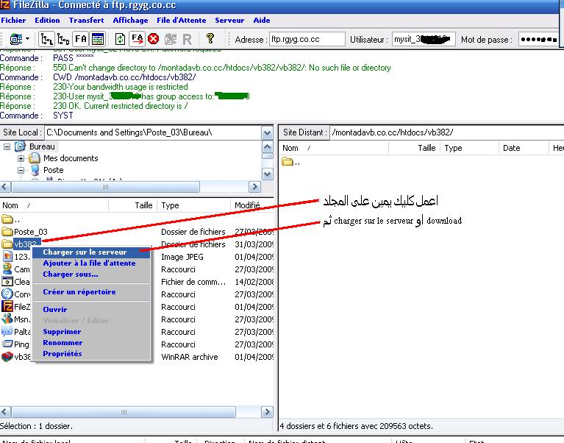
والان انتظر الى ان يتم رفع النسخة الى الموقع
بعد ان تتم العملية قم بالدخول على الرابط التالى www.yourdomaine.co.cc/vb384/install/install.php
حيث اسم الدومين بتاعك مكان yourdomain
وتابع الصور
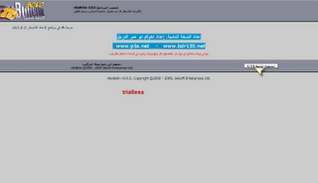
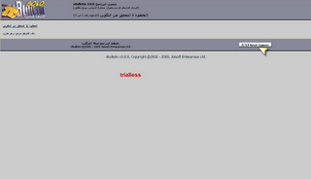
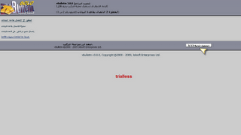
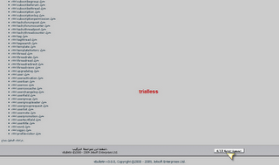
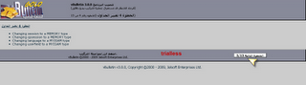
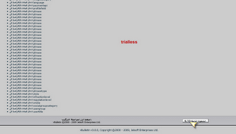
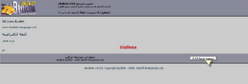
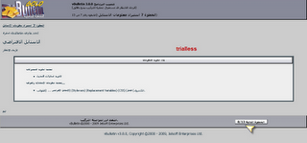
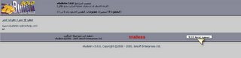
قم بكتابه اسم الموقع واسم المنتدى فى الخانه المخصصه لذلك
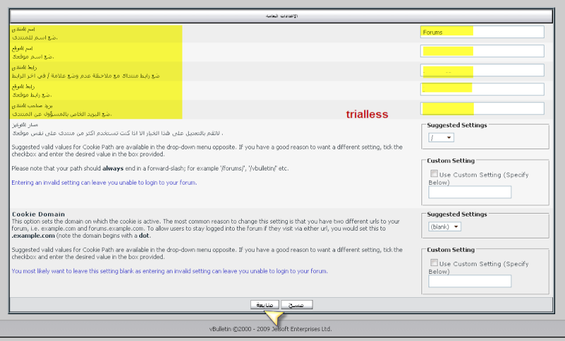
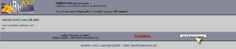
قم بادخال بيانات اسم المستخدم ( الادمن ) وكلمه المرور و الايميل
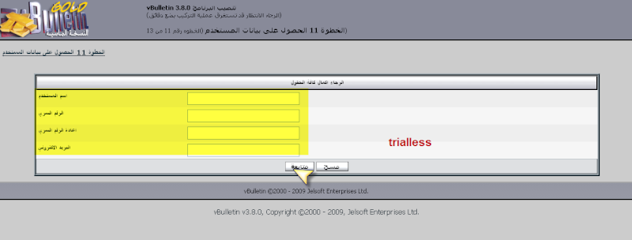
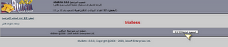
الان قم بالدخول على مجلد الموجود داخل مجلد vb384 وقم بمسح الملفات التاليه
install.php . ----init.php
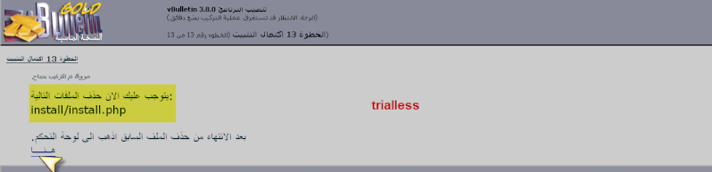
الف مبروووووووووووووووووووووووووووووووووووووك
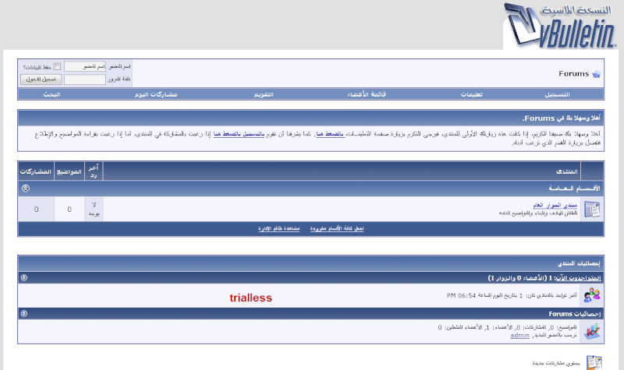
الان انتهيناومبروك عليك المنتدى
beita-159@live.fr
ملاحظة : اذا واجهتكم اية مشاكل. راسلوني beita-159@live.frأوadmin@imaroc.co.cc
اضفني عنجك بالايميل وانا معاكم حتى تنتهو من تركيب منتداكم..
وتحياتي الحارة
beita-159@live.fr

